
ČETRTEK, 10. 12. 2020

MATEMATIKA
RAČUNAM DO 5
- Vloga števila nič pri računskih operacijah seštevanja in odštevanja
V karo zvezek jim prosim napišite naslov, učenci naj napišejo račune.
2 - 2 = 0 2 + 0 = 2
2 - 0 = 2 0 + 2 = 2
Učenci berejo račune. Povejo, kaj so opazili. Pogovorimo se o vlogi števila nič pri računskih operacijah seštevanja in odštevanja.
- Računanje na pamet do 5
Povemo račun. Učenci rezultat pokažejo s prsti.
DZ 1, str. 72
1. naloga Preberejo znak. Preberemo navodilo. Rešijo nalogo. Preverimo rešitve, pozorni smo na računanje s številom 0.
2. naloga Preberejo znak. Preberemo navodilo in se ob prvem primeru pogovorimo o načinu reševanja naloge. Natančno si ogledajo slikovni del, poimenujejo narisano. Preberejo oba računa. Izberejo račun, ki ustreza sliki in utemeljijo izbiro. Ustrezni račun podčrtajo. Samostojno rešijo nalogo. Preverimo pravilnost rešitev.
DZ 1, str. 73
3. naloga Preberemo navodilo in se pogovorimo o načinu reševanja naloge. Najprej izračunajo vse račune. Računa z enakim rezultatom pobarvajo z enako barvo. Samostojno rešijo nalogo. Preverimo pravilnost rešitev.
4. naloga Preberemo navodilo in se pogovorimo o načinu reševanja naloge. Učenci odgovarjajo na vprašanja: Koliko je na sliki dečkov? Koliko je deklic? Koliko je odraslih oseb? Koliko letal je v zraku in koliko letal je na tleh? Koliko kovčkov je na vozičku? Koliko kovčkov vleče ženska? Koliko avtobusov je na sliki? V vsaki vrsti preberemo zapis, učenci zapišejo račun in ga izračunajo. Pri preverjanju učenci utemeljijo svoje zapise računov, ker je možnih več zapisov računa.
SLOVENŠČINA (2 uri)
VČERAJ, DANES, JUTRI
- Včeraj, danes, jutri
Vprašamo: Kaj si delal včeraj? Kaj se ti je zgodilo? Pogovarjamo se, kaj delamo danes in kaj bomo delali jutri. Učenci odgovarjajo na vprašanja.
in jutri.
DZ 1, str. 78
1. naloga Učenci poimenuje znake. Preberemo navodilo. Ogledamo si ilustracije. Učenci poimenujejo osebe in prostor. Povejo, kaj se dogaja na posamezni ilustraciji. Učenci tvorijo povedi ob vsaki ilustraciji.
Prva ilustracija
Preberemo napis VČERAJ.
Vprašamo: Kaj počne družina? Kaj delata dedek in vnuk? Kaj delata ati in hči? Kaj pripravljajo? Kaj misliš za kaj pripravljajo? Si ti že tudi pripravljal praznovanje za koga? Kaj vse si pripravil?
Druga ilustracija
Preberemo napis DANES.
Vprašamo: Kaj počne družina? Kdo je prišel? V katerem prostoru so? Kaj imajo pripravljeno in za kaj? Kdo vse je pripravil pogostitev? Kaj vse je na mizi?
Tretja ilustracija
Preberemo napis JUTRI.
Vprašamo: Kaj se bo zgodilo? Kaj bodo praznovali? Kako veš? Kdo vse bo prišel? Kaj bo počel oče? Kaj bo počela babica?

- Učenci pripovedujejo ob sličicah in v pripovedi upoštevajo izraze včeraj, danes, jutri. Pri govorjenju smo pozorni na pravilno rabo glagolov.
- Učenci sami povejo, kaj so delali včeraj, kaj počnejo danes in kaj bodo počeli jutri.
ŠPORT
Vreme je že prav zimsko, vendar lahko tudi v teh pogojih še vedno vadiš na prostem, če poskrbiš za primerna oblačila in obutev.
- Aktivnost: SPREHOD V NARAVI–HITRA HOJA (vsaj 45 minut)
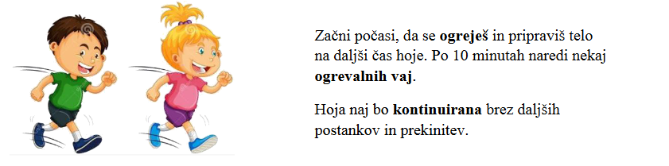
V primeru, da ti vreme ne dopušča vadbe zunaj pa izvedeš vadbo doma.
- Aktivnost: DOMA
A)To nalogo ponoviš 2x
30 SEK | tek na mestu
30 SEK | tek z brcanjem v rito
30 SEK | hoja na mestu
30 SEK | srednje visok skiping
30 SEK | poskoki narazen - skupaj
30 SEK | hoja

B) Odpri spodnjo povezavo in naredi raztezne vaje https://www.youtube.com/watch?v=nMJkoLNjStc
C) Po končanem ogrevanju si odpri naslednjo povezavao in sledi navodilom. Če ti vsega ne uspe narediti nič hudega, Se pa potrudi, da boš naredil čim več. Če ti bo težko lahko vadbo malo prekineš, popiješ malo vode in nadaljuješ po minuti ali dveh. Vem, da boš zelo uspešen. https://www.youtube.com/watch?v=NehLA_BvMns
K dejavnosti povabi tudi svoje starše, brate, sestre in naloge opravite skupaj (lahko tudi popoldan).
Pri vadbi ti želiva veliko veselja in uspeha.
DOPOLNILNI POUK
VADNICA ZA MATEMATIKO DZ str. 33 in 34.

PROSIM, ČE MI POŠLJETE REŠENE NALOGE.

LEP POZDRAV.

UČITELJICA MOJCA IN UČITELJ IVAN

